Alta Comanda

Classes Participants
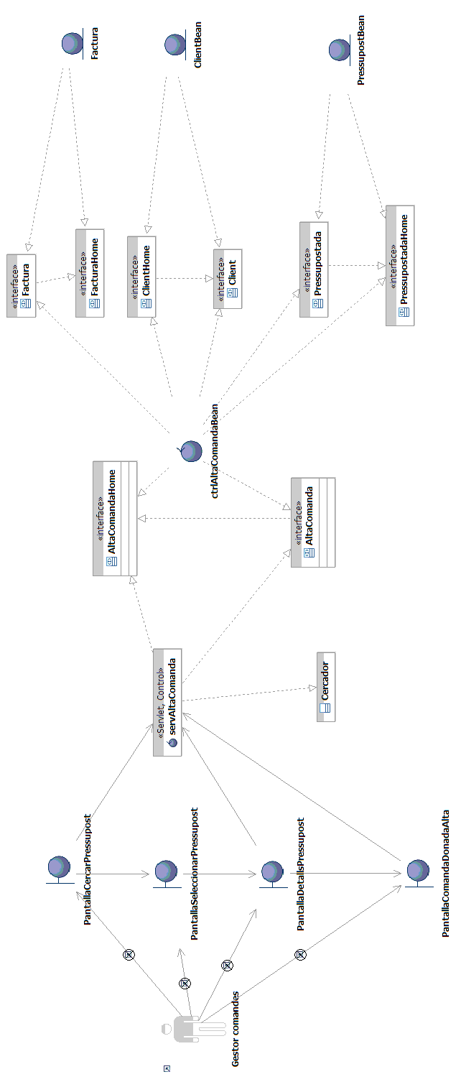
Transformació de les classes participants de l'anàlisi aplicant els patrons de JavaBeans.

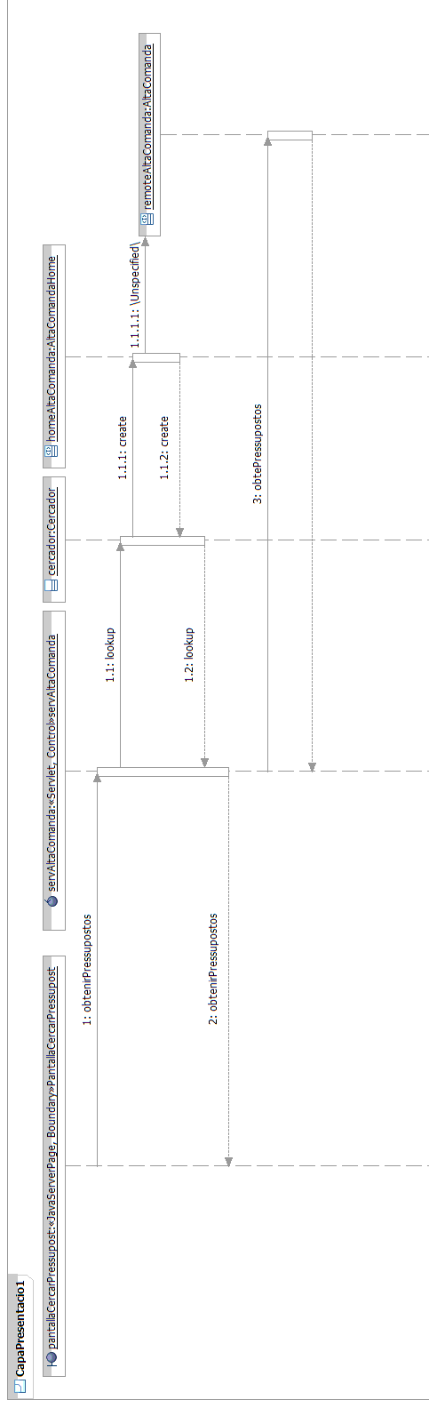
Diagrames de seqüència

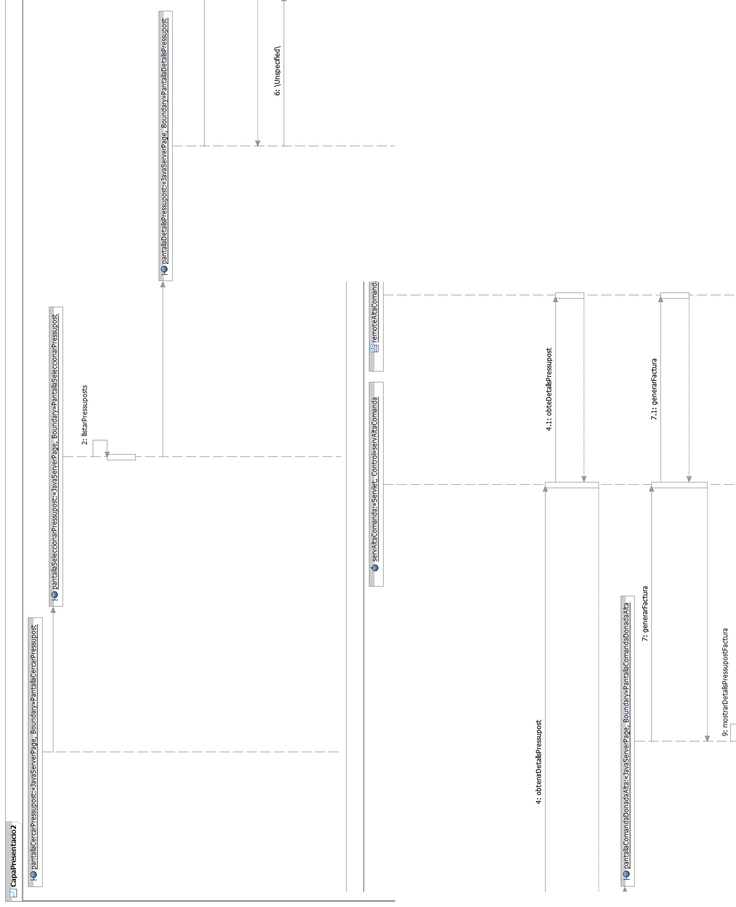

Recomanem consultar els diagrames originals perque per questions de tamany aqui al document la seva visualització no és del tot correcta.
Aquests diagrames resulten de l'aplicació dels diversos patrons de disseny al diagrama general presentat a l'etapa de disseny. S'han partit en dos per facilitar la visualització.
Les principals diferències venen donades per la utilització de la tecnologia JavaBeans, amb les corresponents interfícies “Home” i “Remote”, que funcionen com s'explica al cas d'ús “Demanar Pressupost Comanda”.
A continuació es detallen les operacions que s'usen en la capa de presentació:

Obtenir Detalls Pressupost i generar factura
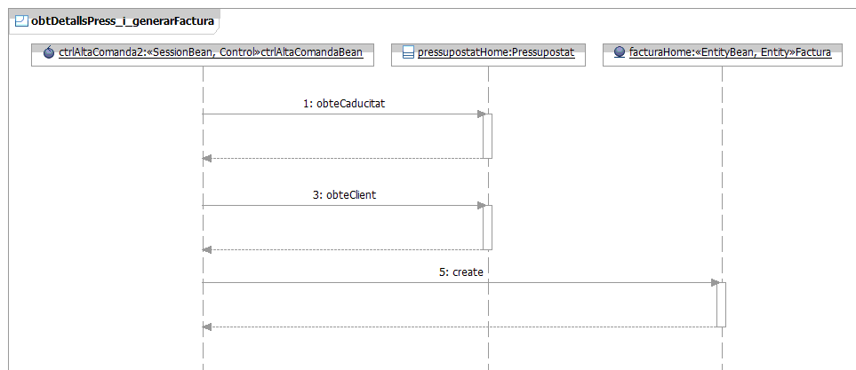

Obtenir Pressupost
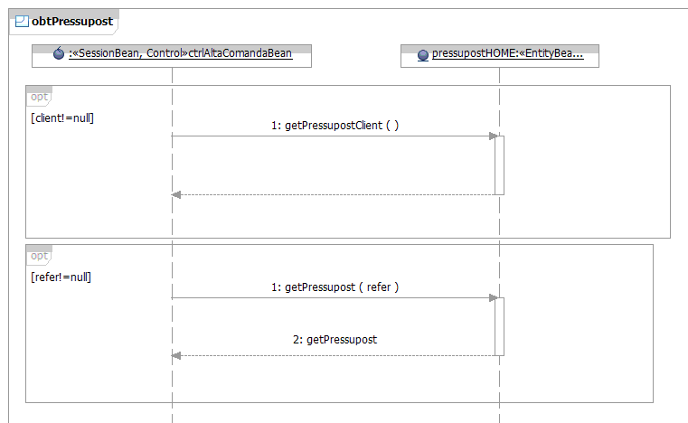

Contractes de les operacions

Obtenir Pressupost
Context: obtenirPressupost (client: Client, refer: String): String [*]
Semàntica: Obté els pressupostos que solicita l'usuari.
Precondició: client o refer són diferents de null.
Postcondició: Retorna els pressupostos associats a client o amb identificador igual a refer.

Generar Factura
Context: generarFactura (pre: Pressupostada): Factura
Semàntica: Crea una factura de la comanda que s'ha donat d'alta al sistema.
Precondició: pre és una comanda Pressupostada al sistema.
Postcondició: Retorna una factura amb les dades de la comanda que s'ha donat d'alta. Aquestes dades inclouen el preu de tots els embalums que componen la comanda aixi com el preu total.

Obtenir Detalls Pressupost
Context: obtenirDetallsPressupost(pre: Pressupostada): String
Semàntica: Obté la data de caducitat del pressupost i el client al que està associat.
Precondició: pre és una comanda Pressupostada existent al sistema.
Postcondició: Retorna la data de caducitat del pressupost i el client que l'ha demanat.

